罕見疾病醫療補助申請、審核流程
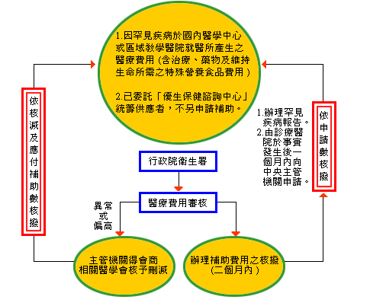
說明
一、 依據：
「罕見疾病醫療補助辦法」第二條規定：罕見疾病病患，因罕見疾病於國內醫學中心或區域教學醫院就醫所產生之醫療費用，得依本辦法申請補助。
二、 罕見疾病醫療補助，以下列費用為限：
1.對罕見疾病治療方式或遺傳諮詢建議，有重大影響之診斷費用。
2.國內外研究證實，具相當療效，經普遍採用，或已進入多中心臨床試驗之治療、藥物及維持生命所需之特殊營養食品費用。
三、 補助額度，以實際發生數之百分之七十為限。但下列費用得全額補助：
1. 低收入戶病患之醫療費用。
2.罕見遺傳疾病病患使用之藥物及維持生命所需之特殊營養食品費用。
前項補助費用，由診療醫院於事實發生後之次月份月底前向中央主管機關申請，並不得向病患預先收取。
醫院之診療醫師，應依「罕見疾病防治及藥物法」第七條之規定辦理罕見疾病報告。
四
診療醫院申請醫療補助，費用如有異常或偏高之情事，主管機關得會商相關醫學會核予刪減。經刪減之費用，診療醫院不得再向病患收取。
五
依據「罕見疾病醫療補助辦法」第五條規定：罕見遺傳疾病病患使用之藥物及維持生命所需之特殊營養食品，中央主管機關於必要時，得委託優生保健諮詢中心統籌供應。
六、表單下載：（Excel下載）

